Jak dodržet novoroční předsevzetí?
Praha 20. ledna 2020

Leden bývá pro spoustu z nás již tradičně ve znamení novoročních předsevzetí. Téměř každý si dá za cíl shodit nějaké to přebytečné kilo. Jak ale docílit toho, aby se s únorem naše plány nesesypaly jako domeček z karet? Pozvěte si do kuchyně dva pomocníky Electrolux, kteří vám práci ulehčí a všechny důležité složky potravy zachovají.

Zdravá a vyvážená strava plná vitamínů a dalších tělu prospěšných látek dokáže výrazně ovlivnit náš zdravotní stav. Při vaření bychom měli dbát na to, aby byla příprava co nejšetrnější a živiny se tak z potravin nevytrácely. Každodenním pomocníkem se tak stane multifunkční parní trouba Electrolux. Pára si rozumí s veškerou potravinou a dokáže vylepšit každé jídlo. Příprava v páře zajistí, že budou jednotlivé ingredience chutnat přesně tak, jak mají a navíc se z nich neztratí důležité živiny.

Připravte si na oběd nebo večeři nutričně vyváženou dobrotu, která vám dodá hromadu energie – lososa se zeleninovým salátem a pošírovaným vejcem.
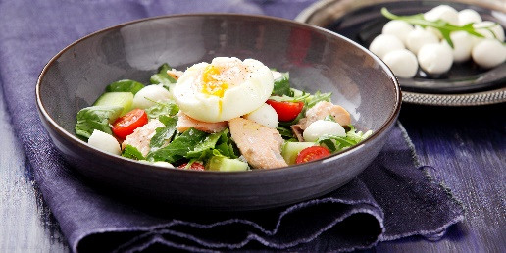
Na jeho přípravu budete potřebovat: 600 g filetu z lososa, svazek rukoly, půl hlávky ledového salátu, 300 g cherry rajčat, 1 salátovou okurku, hrst černých oliv, 150 g mozzarelly, 4 vejce, 1 lžíce medu, 1 citron, extra panenský olivový olej, sůl
a pepř.

Nejdříve si připravte vejce. Čtyři jakékoli mističky vyložte potravinářskou fólií tak, aby přesahovala přes okraje. Fólii potřete olivovým olejem a do každé mističky vyklepněte vajíčko, osolte a fólii pečlivě zavažte kuchyňským provázkem.

Předehřejte si troubu na režim Vaření v páře 80 °C, teplotní sondu nastavte na 60 °C. Lososa opláchněte pod tekoucí vodou a osušte. Filet potřete olivovým olejem, osolte
a přendejte na plech s pečícím papírem. Do středu masa zapíchněte teplotní sondu, která si lososa ohlídá. Udržuje totiž uvnitř masa rovnoměrnou teplotu na požadovaném stupni. Vajíčka vyjměte z misek a položte je na plech k rybě.

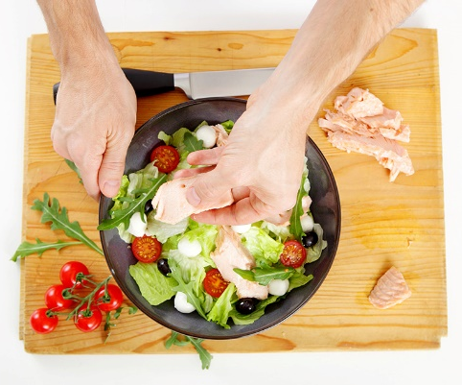
Všechnu zeleninu omyjte, nakrájejte a promíchejte
v míse. Z medu, citronové šťávy a 70 ml olivového oleje vyšlehejte hladký dresing, dochuťte solí
a pepřem a smíchejte se salátem. Lososa po uvaření rozeberte na plátky. Vajíčka opatrně vyndejte z fólie. Salát naservírujte na talíř, přidejte porci lososa, pošírované vejce a na plátky nakrájenou mozzarellu. Zakápněte olivovým olejem a podávejte.

Zpátky do formy se dostanete i s pomocí ovocných a zeleninových šťáv. Smoothie je velmi oblíbeným nápojem nejen při hubnutí, ale také když nemáte příliš času a chcete si připravit něco zdravého a chutného. Stolní mixér nemusíte v kuchyni používat pouze pro vytvoření ovocných smoothie nápojů. Toho správného pomocníka využijete i pro přípravu polévek, zeleninových sals, oříškových másel či pro drcení ledu. Stolní mixér Electrolux Explore 7 díky svému šetrnému nízkootáčkovému mixování při nízké teplotě i 10° náklonu nádoby navíc zachová v ingrediencích jejich přirozenou barvu i cenné živiny.

Připravte si například zeleninovou salsu, tu poté smíchejte například s kuskusem nebo bulgurem a jednoduchý oběd do práce je na světě.

Na její přípravu budete potřebovat: 3 hrníčky nakrájených rajčat, ½ hrníčku nakrájené zelené papriky, 1 hrníček nakrájené cibule, ¼ hrníčku čerstvého koriandru, ½ polévkové lžíce čerstvého limetového džusu, ½ čajové lžičky kmínu, ½ čajové lžičky soli a ½ čajové lžičky pepře. Všechny ingredience stačí vložit do nádoby mixéru Explore 7 a rozmixovat.

Více na www.electrolux.cz a www.facebook.com/electroluxceskarepublika/.

Společnost Electrolux je největším světovým výrobcem domácích a profesionálních spotřebičů. Staví na své dlouholeté znalosti potřeb zákazníků a díky spolupráci s profesionály přináší důmyslně navržená, inovativní a udržitelná řešení. Mezi výrobky společnosti Electrolux patří chladničky, trouby, sporáky, varné desky, myčky nádobí, pračky, vysavače, klimatizace a malé domácí spotřebiče. Pod svými značkami AEG, Electrolux, Zanussi, Frigidaire, Anova a Westinghouse prodá více než 60 milionů spotřebičů zákazníkům z více než 150 zemí světa. V roce 2018 dosáhly tržby společnosti Electrolux hodnoty 124 miliard SEK a společnost zaměstnávala 54 000 zaměstnanců.

